**힘 불끈 솟는 ‘낙지 맛집’ 베스트5**

2018.06.08

<http://m.zdnet.co.kr/column_view.asp?artice_id=20180608180220#imadnews>

**[맛집탐방] 쫄깃한 식감, 고단백 저지방 영양 풍부**

예로부터 원기회복의 대명사로 알려진 '낙지'. 고단백 저지방 식품으로 타우린, 무기질, 아미노산이 듬뿍 들어 있어 우리 몸에서 칼슘의 흡수와 분해를 돕는다. 뿐만 아니라 쫄깃쫄깃한 식감과 진한 감칠맛 덕에 식탁에 자주 오르는 식재료 중 하나다.

​

낙지는 문어와 비슷한 모양새로 총 8개의 다리를 갖고 있으며, 낙지의 새끼를 '세발낙지'로 일컫는다. 세발낙지는 발이 가늘고 살이 부드러워 남녀노소 모두 즐길 수 있다.

​

낙지는 회, 무침, 산적, 전골, 탕, 샤브샤브 등 다양한 방식으로 즐길 수 있다. 그 중에서도 매콤한 양념과 함께 볶아낸 '낙지 볶음', 낙지를 생으로 잘게 다진 '탕탕이', 젓가락에 칭칭 감아 구워 내는 '낙지 호롱', 다양한 채소와 함께 끓여 먹는 '연포탕' 등이 대표적이다.

​

서울에서 다양한 방식으로 낙지를 즐길 수 있는 맛집 베스트 5를 소개한다.

​

**■ 머리부터 다리까지 즐기는, 압구정 '현대낙지’**

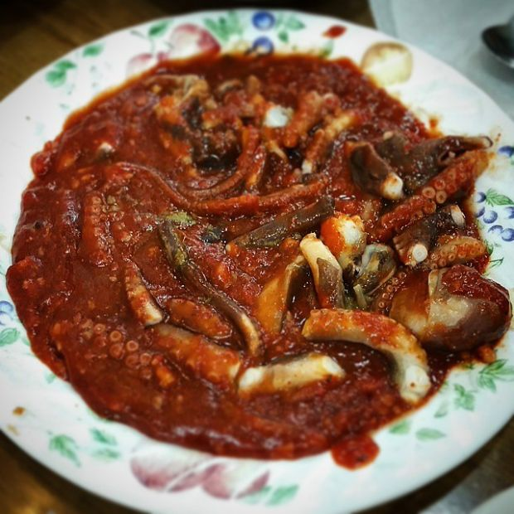현대낙지(이미지=인스타그램ID_etplus_jh)

​

신사동 주민센터 인근에 위치한 '현대낙지'. 일본어 메뉴판이 따로 있을 정도로 관광객의 입맛까지 사로잡은 곳이다. 대표 메뉴는 새벽시장에서 구매한 싱싱한 세발낙지를 칼칼하고 매운 양념에 볶아낸 '세발낙지 볶음'. 낙지 머리를 한입에 넣고 씹을 때 마다 배어 나오는 내장의 묵직하고 고소한 맛이 일품이다.

​

붉은 색 국물의 비주얼과 다르게 삼삼한 맛을 내는 '감자탕'도 인기 메뉴. 들깨 가루가 들어가지 않아 국물이 깔끔하고 개운하다. 매장 앞, 주차 공간이 마련되어 있어 차를 이용해 방문하기도 좋다.

​

▲위치: 서울 강남구 압구정로14길 11 ▲영업시간: 매일 12:00~21:30, 일요일 휴무 (1, 3, 5주) ▲가격: 낙지볶음 28,000원, 세발낙지볶음 33,000원, 감자탕(大) 40,000원 ▲후기(식신 꽃여월꽃): 낙지 머리, 다리가 나오는데 쫄깃하면서도 야들야들한 식감이 최고에요. 낙지 집인데 감자탕도 유명한 신기한 곳이에요.

​

**■ 철판에서 지글지글 구워 먹는, 을지로입구 '목포세발낙지’**

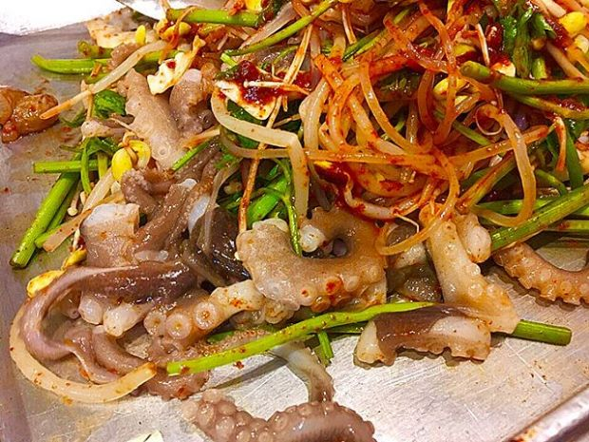목표세발낙지(이미지=인스타그램ID_ji_000)

​

'목포 세발낙지'는 을지로입구역 2번 출구 근처에 자리 잡고 있다. 매장은 2층부터 3층까지 이용 가능하며 넓은 규모를 자랑한다. 대표 메뉴 '산낙지 철판 볶음'은 탱글한 낙지와 콩나물, 미나리, 미더덕, 떡을 철판에서 함께 볶아낸다.

​

양념이 자극적이지 않아 채소와 낙지에서 나오는 달큰함과 감칠맛을 고스란히 느낄 수 있다. 채소와 낙지를 건져 먹은 후 양념에 김가루와 밥을 더해 고소하게 볶아낸 볶음밥도 별미. 점심 특선으로 즐길 수 있는 '불낙전골'도 인기 메뉴라고 하니 참고.

​

▲위치: 서울 중구 남대문로9길 20 ▲영업시간: 매일 11:00~23:30, 명절 당일 휴무 ▲가격: 산낙지철판볶음(中) 4만원 낙지볶음 1만6천원, 불낙전골 1만원, 산낙지전골 4만원 ▲후기(식신 야생수컷호랑이): 낙지 철판 볶음이 맛있는 을지로입구 인근 무교동 목포 세발낙지. 낙지 철판 볶음과 조개탕 함께 시켜 먹으면 최고.

​

**■ 스트레스 날려 버리는 매운 맛, 광화문 '피마길실비집’**

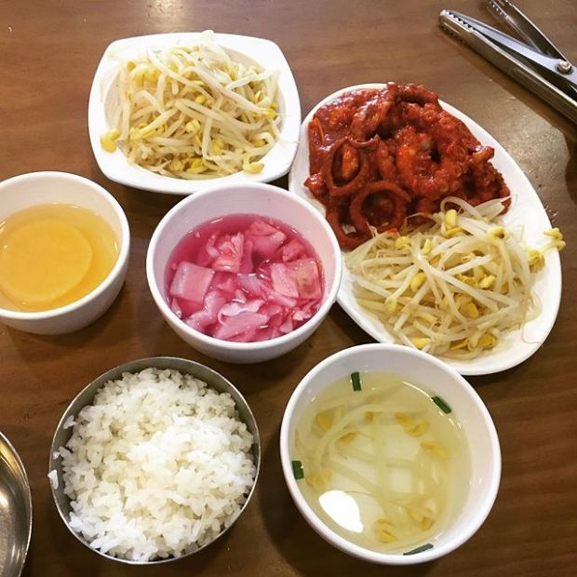피마길실비집(이미지=인스타그램ID_arewe151111)

​

종로 피맛골에서 광화문으로 이전한 '피마길실비집'. 빨간색 건물 외관이 눈을 사로잡는 곳이다. 대표 메뉴는 스트레스를 훌훌 날려 버릴 만큼 강력한 매콤함을 자랑하는 '낙지 볶음'. 캡사이신을 사용하지 않아 식사 후에도 속이 편안하다.

​

통통한 낙지와 데친 콩나물을 함께 비벼 비빔밥으로도 즐길 수 있다. 맑은 국물에 조개가 푸짐하게 들어간 '조개탕'도 인기 메뉴. 낙지 볶음으로 얼얼하게 달아오른 입안을 달래기 좋다. 이전 상호명 '이강순실비집'과 혼동할 수 있으니 주의할 것.

​

▲위치: 서울 종로구 종로3길 24-18 ▲영업시간: 매일 11:00-22:00 ▲가격: 낙지볶음 20,000원, 조개탕 1만2천원, 감자탕 1만7천원 ▲후기(식신 연애세포13): 저는 낙지랑 잘 어울리는 청하랑 같이 먹었는데 너무 맛있게 먹었어요.

​

**■ 기운이 솟아나는 뜨뜻한 국물, 송파 '독천낙지골’**

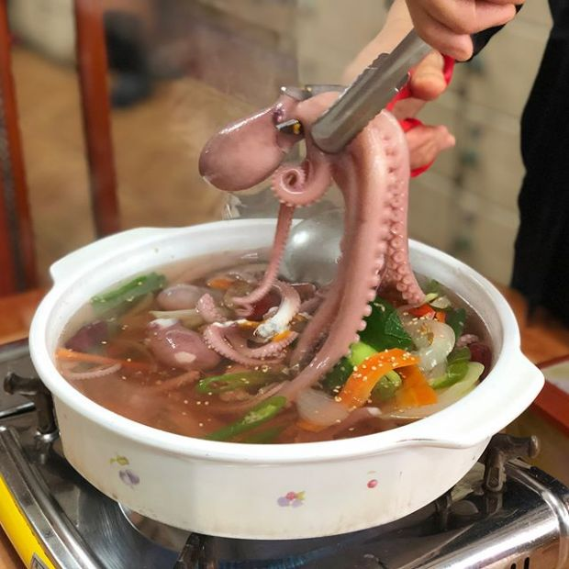독천낙지골(이미지=인스타그램ID_usperta1)

​

'독천낙지골'은 매일 완도, 무안에서 공수한 싱싱한 낙지로 다양한 요리를 선보인다. 사장님이 직접 담근 갈치 속젓, 창난젓, 김치, 나물이 밑반찬으로 푸짐하게 제공된다. 대표 메뉴 '연포탕'은 낙지의 본연의 맛을 살리기 위해 양념과 간을 최소화한다.

​

다시마, 멸치, 굴을 이용해 국물을 내어 깔끔하면서도 시원한 국물이 매력적이다. 낙지를 잘게 다져 콩나물, 미나리, 김가루, 밥과 함께 비벼 먹는 '탕탕 비빔밥'도 인기 메뉴. 주차할 공간이 있으니 참고할 것.

​

▲위치: 서울 송파구 중대로 239 ▲영업시간: 매일 10:00~22:00, 일요일 휴무 ▲가격: 연포탕 3만원, 탕탕비빔밥 2만원, 갈낙탕 3만원 ▲후기(식신 미드주세요): 매운 것을 먹지 못하는 친구를 데리고 낙지골의 낙지구이를 추천해 주셔서 먹었는데 간장 양념에 친구도 낙지의 맛에 빠졌네요.

**■ 낙지 본연의 맛을 그대로, 반포 '산마루돌구이’**

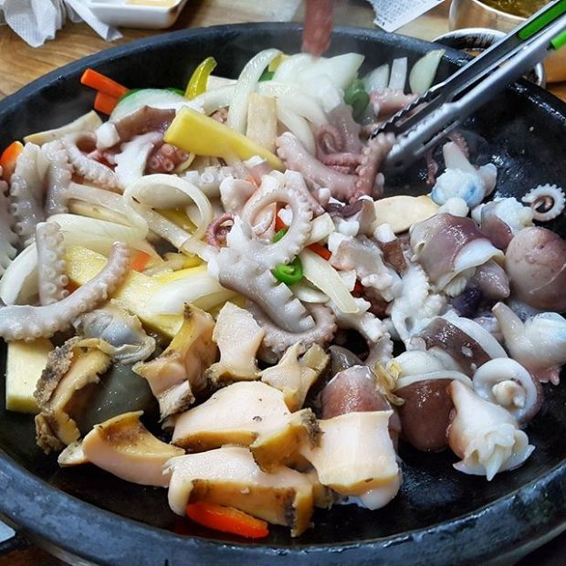산마루돌구이(이미지=인스타그램ID_jy.happy)

​

잠원동에 위치한 낙지 요리 전문점 '산마루돌구이'. 즉석에서 부쳐 기본으로 제공되는 바삭한 부추전은 메인 음식만큼이나 인기가 많다. 대표 메뉴는 돌판 위에 참기름을 두르고 갖가지 채소와 전복, 산낙지를 굽는 '산낙지 돌구이'.

​

산낙지를 물에 데치듯 살짝만 익혀 부드러운 식감과 촉촉한 육즙을 자랑한다. 향긋한 부추 무침에 낙지를 곁들여 먹으면 더욱 맛있게 먹을 수 있다. 인기 메뉴인 낙지 탕탕이, 돌구이, 낙지 볶음을 한 번에 맛볼 수 있는 '코스메뉴'도 준비되어 있다.

​

▲위치: 서울 서초구 나루터로10길 29 ▲영업시간: 매일 11:30~22:00, 명절 휴무 ▲가격: 산낙지돌구이(中) 7만원, 연포탕(中) 7만원, 산낙지회 3만5천원 ▲후기(식신 빡규얏): 매콤하게 먹을 수도 있고, 담백하게 먹을 수도 있고~ 낙지 매니아들의 입맛을 다 만족시킬 수 있음.